Государственное бюджетное профессиональное образовательное учреждение Воронежской области «Воронежский юридический техникум»
(ГБПОУ ВО «ВЮТ»)

Публичная консультация

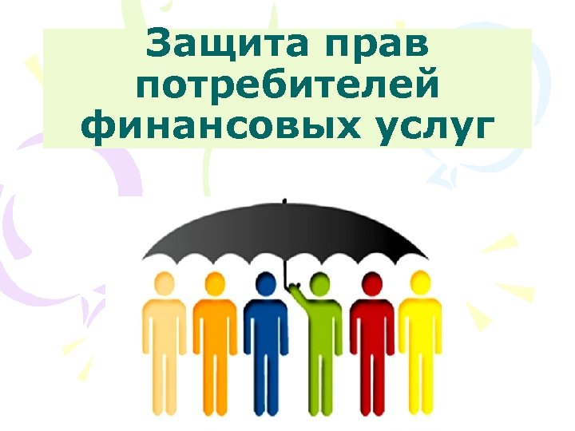

Воронеж 2021
В рамках работы бесплатной юридической консультации ГБПОУ ВО «Воронежский юридический техникум» для граждан в соответствии с соглашением о сотрудничестве и взаимодействии с ВРО ООО «Ассоциация юристов России» в период Всероссийской Недели сбережений 15 ноября 2021 года преподавателем Романенковой А.С. была проведена онлайн публичная консультация.

Защита прав и интересов потребителей финансовых услуг

Для начала уточним, что такое финансовые услуги.
Финансовые услуги - это услуги финансового посредничества, кредита, где деньги - это объект (по поводу чего возникает услуга, т. е. ценная бумага, страховой полис, безналичные расчеты, банковские кредиты).
Субъектами финансовых услуг являются участники финансового рынка, с одной стороны заказчики, т. е. потребители финансовых услуг, а с другой стороны финансовые организации (юридические и физические лица), предоставляющие финансовые услуги.

I. Если вы считаете, что банк, негосударственный пенсионный фонд, микрофинансовая организация (МФО), страховщик, брокерская или управляющая компания нарушили ваши права, пишите жалобу в Банк России, который контролирует все финансовые организации.
Первым делом стоит изучить ответы на самые распространенные вопросы на странице Интернет-приемной Банка России — возможно, вы найдете ответ на свой вопрос.
Если все же необходимо писать жалобу, рассмотрим несколько пунктов, которые помогут вам ее составить:
- Сформулируйте цель вашего обращения, какого результата вы хотите достичь?
- Четко и последовательно изложите суть проблемы, сохраняя хронологию событий (значимые даты, имена сотрудников, с которыми взаимодействовали);
Полностью укажите реквизиты финансовой организации. Полное название, ИНН, ОГРН, юридический адрес, номер лицензии — все это написано в вашем договоре с организацией.
4. Укажите все данные и реквизиты, которые могут относиться к содержанию жалобы:
- номер договора и дату его заключения;
- номер страхового полиса и реквизиты водительского удостоверения — в жалобе по вопросам автострахования;
- номер СНИЛС — в жалобе на деятельность пенсионного фонда;
- выписка из ЕГРЮЛ — в жалобе на деятельность обществ с ограниченной ответственностью.
5. К жалобе можно приложить:
- копии переписки с организацией, на которую вы жалуетесь, или ее представителями, включая переписку по электронной почте;
- копии любых документов и материалов, подтверждающих обоснованность жалобы и изложенные в ней сведения, включая копии страниц сайтов в интернете.
6. Оставьте ваши контактные данные: фамилию, имя, отчество, номер телефона и почтовый адрес или адрес электронной почты, на который вы хотите получить ответ.
7. Если вы подаете жалобу на бумаге, а не в электронном виде, ее необходимо заверить личной подписью.

Информация о Банке России:
Официальный сайт https://www.cbr.ru/
Банк России Отделение по Воронежской области Главного управления Центрального банка Российской Федерации по Центральному федеральному округу
Телефон(473) 255-58-20; Телефон/факс(473) 269-98-96
Адрес 394018, г. Воронеж, ул. Театральная, 36

II. Обращение оставить можно не только в Банк России. Денежные споры можно улаживать с помощью Службы финансового уполномоченного, но данная служба рассматривает не все споры.
К финуполномоченному можно обращаться, если финансовая организация нарушила договор, то есть не выплатила или недоплатила деньги либо, наоборот, взяла больше, чем положено.
Например:
- банк нарушил условия договора и повысил процент по кредиту, из-за чего вам пришлось внести больший ежемесячный платеж; вы заплатили МФО пени и штрафов больше, чем положено по закону;
- негосударственный Пенсионный Фонд взял лишнюю комиссию;
- страховая компания занизила сумму страховой выплаты или вообще отказалась платить.
1. Обращаться к финуполномоченному можно только по договорам частных лиц с финансовыми организациями.
Если спор с банком, страховщиком или другой финансовой организацией возник по договору, который заключила компания или индивидуальный предприниматель, уполномоченный такие споры не рассматривает.
2. Споры могут касаться только денег и имущества.
То есть если страховая компания, не выплатит деньги гражданину, стоит идти к финуполномоченному. Но если компания откажется оформлять полис ОСАГО, в этом случае надо жаловаться в Банк России.
3. Сумма, которую хотели бы получить от финансовой организации, не может превышать 500 тыс. рублей. Если вы хотите, взыскать больше, тогда необходимо идти в суд.
4. Проблемы с организацией возникли в течение трех предыдущих лет с момента подачи заявления финансовому уполномоченному. Более давние споры омбудсмен рассматривает только в особых случаях — например, если время было упущено из-за болезни.
Если в течение этих трех лет вы уже обращались в компанию с претензией и получили компенсацию, но она вам кажется недостаточной, вы также можете обратиться к финуполномоченному. Но если ваш спор уже рассматривал суд и вынес свое решение, то уполномоченный пересматривать это решение не возьмется.
Если спор не касается конкретной суммы, но вы считаете, что ваши права нарушены, надо жаловаться в Банк России. Например, если в микрофинансовой организации вам не сообщили полную стоимость займа, а в банке навязали ненужную страховку.

Информация о финансовом уполномоченном:
Официальный сайт финансового уполномоченного: www.finombudsman.ru
Номер телефона службы обеспечения деятельности финансового уполномоченного: 8 (800) 200-00-10 (бесплатный звонок по России).
Место нахождения службы обеспечения деятельности финансового уполномоченного: 119017, г. Москва, Старомонетный переулок, дом 3.
Почтовый адрес службы обеспечения деятельности финансового уполномоченного: 119017, г. Москва, Старомонетный переулок, дом 3, получатель АНО «СОДФУ».
Пошаговую инструкцию по направлению обращения финансовому уполномоченному можно найти по указанной выше ссылке.

III. Также можно обратиться в Роспотребнадзор, если финансовая организация нарушила закон «О защите прав потребителей» и взимает комиссию за услугу, которая должна оказываться бесплатно.
IV. В Роскомндазор следует обращаться, если ваши претензии связаны с защитой персональных данных. Например, финансовая организация без вашего разрешения передала третьим лицам ваши паспортные данные, адрес проживания и номер мобильного.
V. В Антимонопольную службу можно подать жалобу, связанную с нарушением правил конкуренции и рекламы. Например, если информационные материалы носят ложный характер или сведения в них неполные, вводящие клиента в заблуждение.
VI. В Прокуратуру следует обращаться в любом случае, когда нарушены законы Российской Федерации.
VII. В Суд можно обратиться по любым вопросам, вытекающим из договоров с финансовой организацией или иных действий финансовой организации, связанных с невыполнением обязательств перед клиентом.

Консультацией по вопросам защиты прав потребителей финансовых услуг также занимается Союз потребителей финансовых услуг. Он специализируется исключительно на финансовых рынках. На сайте есть специальная форма, чтобы отправить заявление.
Телефон: (495) 543-91-76
Сайт: http://www.finpotrebsouz.ru
Электронная почта: info@finpotrebsouz.ru

Для минимизации негативных последствий и трудностей, которые могут возникнуть при получении финансовых услуг, всегда очень внимательно читайте полностью текст договора, перед тем, как его подписать, а также уточняйте все особенности получения выбранной вами услуги.

